Картотека фольклорного материала. Звук л.
Составила: учитель-логопед Типсина Н.М.

Цель. Автоматизация звук л в речи детей средствами иллюстрированного фольклорного материала.
Задачи.
- Учить быстро и чисто проговаривать труднопроизносимый звук л в слогах, словах и фразах на основе иллюстрированного фольклорного материала;
- Развивать словарный запас, грамматический строй речи;
- Совершенствовать просодическую сторону речи: темп и ритм, интонационную выразительность, мимику, речевое дыхание;
- Закреплять навык самоконтроля за речью;
- Создавать эмоционально-положительный настрой, способствовать психологическому раскрепощению, уверенности в себе.

Картотека содержит небольшие по объёму, простые по содержанию фольклорные формы. Их смысл доступен для детского понимания, а иллюстрации помогут быстрее запомнить материал. Чистоговорки, стихи, загадки помогут закрепить детям правильное произношение поставленного звука л, развить у них чувство рифмы, внимание, память, запомнить некоторые грамматические нормы русского языка в процессе многократного повторения.
Инструкция по использованию.

Использование иллюстрированных фольклорных форм лучше начинать тогда, когда ребёнок уже умеет произносить нарушенный звук в слогах и словах.
Речевой материал произносите сначала медленно, чётко артикулируя каждый звук, затем предложите повторить ребёнку.
Постепенно увеличивайте темп, не снижая при этом качество произношения.
Использование материала для тренировки просодики речи.
  - Произносите речевой материал с различной интонацией (вопросительной, восклицательной);
  - С различными эмоциями (грусть, радость и т.д.);
  - Голосом разным по тембру (как мышка, как мишка);
  - Произносите тихо или громко;
  - В разном темпе (быстро или медленно)
При произношении обращайте внимание на незнакомые ребёнку слова и старайтесь объяснить их смысловое значение.
Автоматизация звук л средствами иллюстрированного фольклорного материала поможет ребёнку улучшить звукопроизношение, развить словарь и грамматический строй речи, обеспечит чёткость дикции, выразительность речи, а также обогатит новыми интересными знаниями.

Чистоговорки

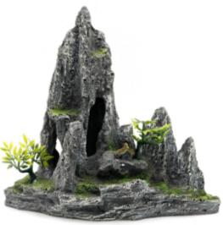  Ла-ла-ла - высокая скала | 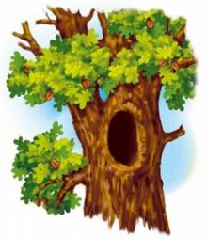  Ло-ло-ло - на дереве дупло
  Лу-лу-лу - Мила взяла иглу | 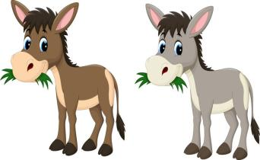  Лы-лы-лы – вот идут ослы
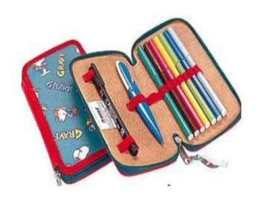  Ал-ал-ал – я достал пенал | Ул-ул-ул – наш малыш уснул
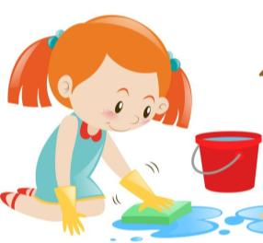  Ол-ол-ол – Лола мыла пол |   Ыл-ыл-ыл – суп уже остыл
  Лат-лат-лат – на столе салат |   Лок-лок-лок-мы купили котелок
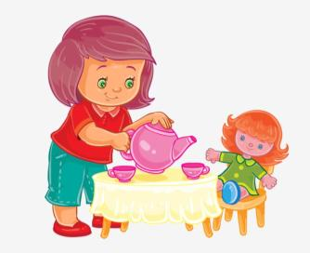  Лом-лом-лом – кукла за столом |   Лат-лат-лат – голубой халат
Чистоговорки – стихотворения

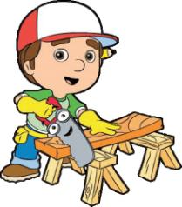  Взял я папину пилу.  Палку я пилой пилю. |   Луша в школу не ходила,  Полгодочка Луше было.
  Под столом клубок лежал.  Лапой кот клубок достал. | 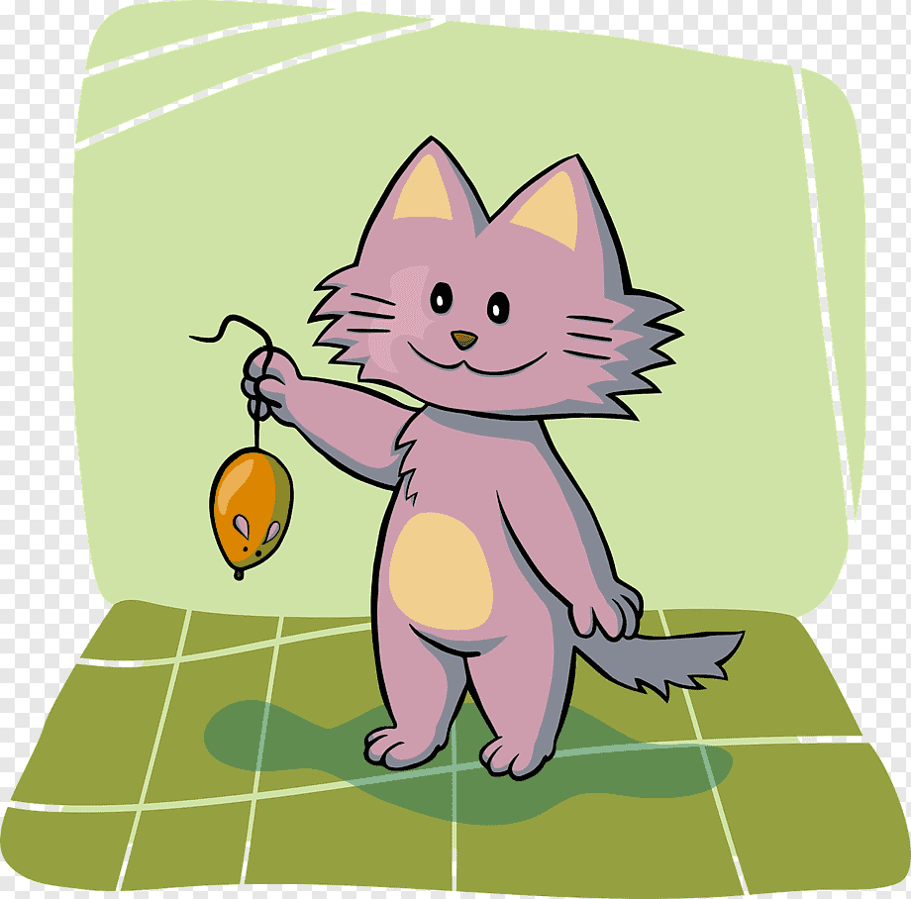  Кот - плутишка, шалунишка.  Ухватил кот лапой мышку.
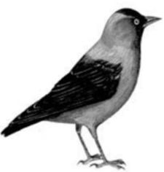  Увидала галка на полу скакалку.  Поскакать хотела, только не умела. | 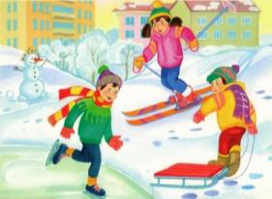  Всё бело, бело, бело.  Много снегу намело.  Вот весёлые деньки!  Все на лыжи и коньки.
Загадки

  Я землю копала, ничуть не устала.  А кто мной копал, тот и устал. (Лопата) |   Сидит дед, во сто шуб одет.  Кто его раздевает  Тот слезы проливает. (Лук)
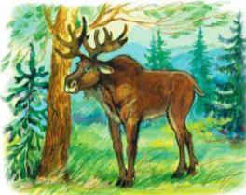  Трав копытами касаясь,  Ходит по лесу красавец.  Ходит смело и легко,  Рога раскинув широко. (Лось) | 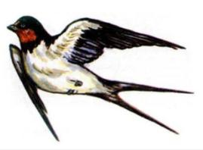  Прилетает к нам с теплом,  Путь проделав длинный.  Лепит домик под окном,  Из травы и глины. (Ласточка)
  Сок цветов душистых пьёт,  Дарит нам и воск и мёд.  Людям всем она мила,  А зовут её … (Пчела) | 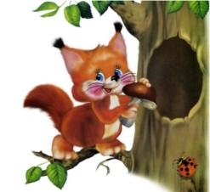  В сосне – дупло, в дупле – тепло.  Кто в дупле живёт в тепле?  (Белка)

